NÄCHSTES TREFFEN DER INTERKONTINENTALEN EQUIPE

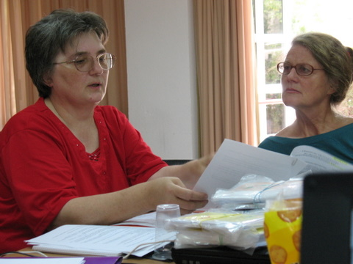
2010, eine Woche vor dem Komitee, wird in demselben Diözesanhaus in Porto (Portugal), in dem auch das Komitee stattfindet, das Treffen der Interkontinentalen Equipe sein, nur in Anwesenheit der Mitglieder der Interkontinentale Equipe (Kernequipe und kontinentale Koordinatoren).
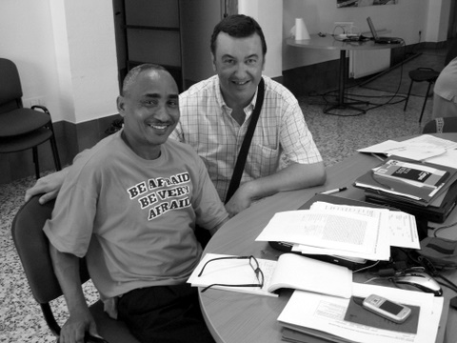
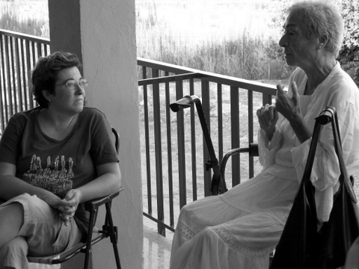
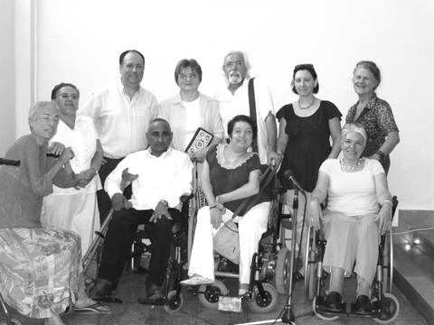
Dieses Treffen der Interkontinentalen Equipe wird vom 27. Juli (Ankunfts- und Einrichtungstag) bis Samstag, 31. Juli 2010 durchgeführt.
Im Anschluss an das Interkontinentale Komitee findet noch eine kurze Arbeitsversammlung zur Arbeit des Komitees und Überprüfung des Zeitplans statt,

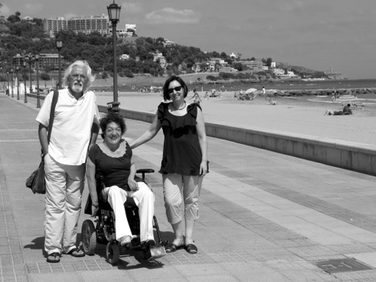
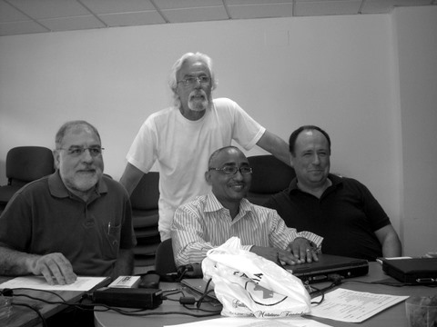
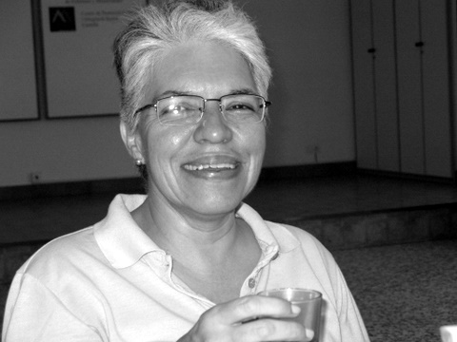
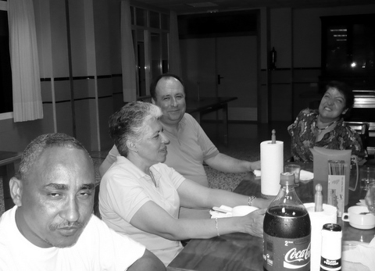
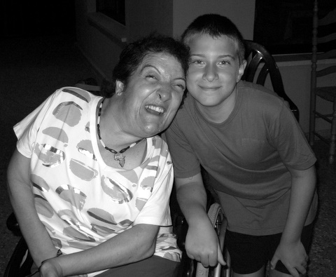
Interkontinentalen Equipe 2009.

